红旗东路积涝整治及管网改造专题研究
阶段性成果报告

西安排水集团有限公司
西安建筑科技大学
2026.04

1 项目概述

1.1 研究背景
红旗东路积涝点研究区域排水系统按照雨污分流制设计建造，但运行过程中存在较为严重的雨污混接问题。雨天条件下，大量雨水经由混接点入流至污水管网，造成管网水量骤增、管道满管运行，是形成红旗东路积涝点的重要原因之一；旱天条件下，部分污水亦可能通过混接点排入雨水管网，对受纳水体环境质量构成影响。为系统识别混接严重区域，支撑排水系统提质增效工程的实施，本项目在研究区域布设了在线监测系统，采集雨天和旱天条件下的污水管网、雨水管网流量及液位数据，并结合气象监测数据和污水处理厂进水数据开展综合分析。

1.2 研究目标与技术路线
本专题报告的研究目标包括：（1）梳理研究区域排水系统在线监测数据，评估各数据源的可用性及质量等级；（2）分析典型降雨事件下污水管网和雨水管网的流量与液位响应特征；（3）降雨导致的污水管网入渗入流（Rainfall-Derived Infiltration and Inflow，RDII）量化方法，评估雨污混接严重程度，反推等效混接面积和雨水入流评定值Q_{rl}；（4）结合时滞-距离分析，定位识别混接最为严重的排水分区，为后续工程整改提供依据。
技术路线上，本报告采用“旱天基线对比—雨天响应分析—污水处理厂进水验证—等效混接面积反推”的分析框架。具体而言，首先基于旱天数据建立污水管网及污水处理厂的旱天基线流量（Base Weather Flow，BWF），继而分析雨天条件下流量的异常增加量（即RDII），结合降雨强度和径流系数反推等效混接集水面积，并计算Q_{rl}指标定量评价管网入流严重程度。由于管网节点级流量数据质量问题较为突出，报告核心定量分析以污水处理厂进水数据为基础，管网节点数据作为空间定位的辅助依据。

2 监测系统与数据概况
本章介绍研究区域在线监测系统的布设情况、气象数据来源、污水处理厂监测数据概况，并对各数据源的可用性进行评估。

2.1 管网监测点位布置
研究区域共布设19个在线监测点位，其中雨水管网10个（节点1–10）、污水管网9个（节点11–19）。监测点位分布在太华北路、红旗东路、北三环、北二环等主要道路沿线，覆盖红旗东路积涝点上下游及周边排水分区。各节点名称及坐标已依据GIS坐标文件核验，节点坐标系为CGCS2000 3度带108°E投影。
表2.1 污水管网监测点位
节点 | 监测位置 | 所属系统 | 行政区 | 数据起始
11 | 北二环辛家庙立交 | 5污 | 未央区 | 2025-06
12 | 太华北路凤城九路南侧 | 5污 | 未央区 | 2026-02
13 | 太华北路与红旗东路十字西 | 5污 | 未央区 | 2025-06
14 | 红旗东路截污泵站上游 | 5污 | 浐灞国际港 | 2025-06
15 | 经九路与凤城九路十字南 | 5污 | 未央区 | 2025-06
16 | 红旗东路与广运潭大道十字东侧 | 5污 | 浐灞国际港 | 2025-06
17 | 灞河西路浐灞三路十字南 | 5污 | 浐灞国际港 | 2025-06
18 | 北辰路北二环十字南侧 | 5污 | 未央区 | 2025-06
19 | 北二环辛家庙立交上游 | 5污 | 未央区 | 2025-06

其中，节点12于2026年2月方才投入运行，在本报告分析期（2025年6–11月）的4场降雨事件中无有效数据，仅参与事件5（2026年3月）的液位响应分析。

2.2 气象监测
本研究采用5个气象监测站点的逐小时降雨数据，站点包括十里铺斡耳垛小学（V8805）、方新气象观测站（V8870）、西安市委（V8872）、高新一中国际部（V8874）和省政府（V8883）。原始数据时间戳为世界时（UTC），已统一转换为北京时间（UTC+8）。
本研究获取的气象数据仅包含5场标志性降雨事件期间的逐小时记录，并非监测时段内的全时段连续数据。其中事件5（2026年3月14日）仅有V8870一个站点的降雨记录。未涵盖时段内可能存在其他降雨事件，由此在提取旱天基线流量时无法排除全部受降雨影响的时段，BWF存在一定程度的偏高风险，对应的RDII体积为偏保守的下限估计。

2.3 污水处理厂监测
本分析涉及西安市第五再生水厂（下文简称“第五污水厂”）的在线监测数据，采集间隔10分钟，包含流量（m³/h）、pH、COD、氨氮和水温等参数。数据时间范围为2023年8月至2025年11月，共30696条记录。与管网监测数据的重叠期（2025年6–11月）共14223条记录，覆盖前4场降雨事件。7月20日至8月13日期间数据缺失，影响事件2（7月19日降雨）的定量分析。事件5（2026年3月14日）无污水厂进水数据覆盖。

2.4 数据可用性评估
对各数据源进行可用性评估，结果汇总如表2-2。管网监测数据质量问题较为突出，详见第4章分析。
表2.2 监测数据可用性总体评估
监测类别 | 数据项目 | 可用性 | 问题说明
雨水管网 | 流量、液位 | 80% | 节点6数据起始晚，部分节点无流量
污水管网 | 流量、液位 | 有限 | 流量数据普遍异常，液位数据可做定性分析
气象监测 | 降雨（小时） | 95% | 仅覆盖5场标志性事件，非全时段连续记录；事件5仅1站
污水厂进水 | 流量（m³/h） | 70% | 7月20日–8月13日数据缺失；2025年11月后无数据

3 降雨事件特征
本章概述监测期间识别出的典型降雨事件及其空间分布特征，为后续RDII量化分析提供降雨输入。

3.1 典型降雨事件
监测期间共识别出5场典型降雨事件，覆盖从小雨到暴雨的不同量级。降雨时间均为北京时间（UTC+8）。事件3以有降雨量数据的4站平均。事件5仅V8870（方新气象观测站）一个站点有降雨记录，该站累计降雨量15.0 mm。
表3.1 典型降雨事件概况
事件 | 日期（北京时） | 历时(h) | 五站平均(mm) | 峰值强度(mm/h) | 等级
1 | 2025-06-14 | 6 | 7.4 | 3.9 | 小雨
2 | 2025-07-19 | 20 | 16.9 | 17.1 | 中雨~暴雨
3 | 2025-09-16 | 4 | 7.8* | 9.6 | 小雨~局部暴雨
4 | 2025-10-10 | 44 | 65.2 | 7.0 | 大雨~暴雨
5 | 2026-03-14 | 14 | —* | 1.8 | 小雨

3.2 降雨空间分布
事件1-4的降雨空间分布特征差异显著。事件4降雨分布较为均匀，五站变异系数（CV）仅12%。事件3空间变异系数高，五站雨量范围0.0–18.5 mm，其中V8805记录18.5 mm，有记录的四站算术平均值（7.8 mm）对排水区实际接收雨量的代表性较差。事件2在V8874记录33.5 mm和17.1 mm/h峰值强度，反映局部暴雨特征。
表3.2 各站各事件降雨分布(mm)
站点 | 事件1 | 事件2 | 事件3 | 事件4 | 事件5
V8805 十里铺 | 9.5 | 14.7 | 18.5 | 62.2 | /
V8870 方新 | 5.3 | 9.8 | 3.1 | 68.7 | 15.0
V8872 西安市委 | 6.0 | 14.1 | / | 78.8 | /
V8874 高新一中 | 8.0 | 33.5 | 7.4 | 55.5 | /
V8883 省政府 | 8.1 | 12.6 | 2.1 | 61.0 | /
五站平均 | 7.4 | 16.9 | 7.8* | 65.2 | /
上述降雨空间不均匀性对后续等效混接面积的计算精度构成直接影响，在第5章中将进一步讨论。

4 排水系统响应分析
本章从污水处理厂进水和管网节点两个层面分析排水系统对降雨事件的响应特征。其中，污水处理厂进水数据质量较高，作为系统级RDII量化的核心依据（覆盖事件1-4）；管网节点受限于流量传感器故障，以液位变化为主进行定性评估。事件5因无污水厂进水数据，仅开展管网节点级液位响应分析。

4.1 污水处理厂旱天基线流量
旱天基线流量（BWF）定义为排除降雨影响后的污水厂进水平均流量，由生活污水（Dry Weather Flow，DWF）、工业废水（Industrial Wastewater Flow，IWF）和永久性地下水入渗（Groundwater Infiltration，GWI）三部分组成。准确提取BWF的前提是能够识别并排除所有受降雨影响的时段。
如第2.2节所述，本研究获取的气象数据仅覆盖5场标志性降雨事件，并非全时段连续记录。经对排除已知事件后的污水厂进水数据进行筛查，发现仍存在多次峰值流量明显偏高的过程（集中在8月下旬至10月），其中部分可能由未记录的降雨事件引起。因此，仅排除已知事件所得的旱天数据集可能混入了部分降雨响应数据，导致BWF存在一定程度的偏高风险。
本报告采用事件前后各14天邻近数据的均值作为各事件的BWF参考值，该方法能够在局部时间窗口内反映BWF的季节性变化特征。在此口径下，各事件对应的BWF参考值在3700–4150 m³/h之间，后续RDII计算基于该值开展。由于气象数据不完整，BWF可能存在偏高风险，对应的RDII估计偏于保守。后续获取完整气象数据后应予以修正。

4.2 污水处理厂雨天RDII量化
各事件RDII采用上述邻近旱天BWF参考值，计算事件期间（含48小时退水）总水量与基线之差。事件2因7月数据缺失无法获取有效的BWF参考值，故未纳入定量分析。
表4.1 各降雨事件RDII量化结果
指标 | 事件1 | 事件3 | 事件4
降雨量P(mm) | 7.4 | 7.8 | 65.2
事件BWF(m³/h) | ~3710 | ~4150 | ~4100
事件总水量(m³) | ~218000 | ~297000 | ~451000
RDII(m³) | ~19700 | ~84200 | ~81000
RDII占比 | 9.0% | 28.4% | 18.0%

事件1（小雨7.4 mm）RDII占比仅9.0%，对污水系统影响有限。事件3（五站平均6.2 mm）RDII占比高达28.4%，该异常值需要结合降雨空间分布予以理解：事件3的降雨集中于V8805站所在的东北方向（18.5 mm），而五站平均值（6.2 mm）显著低估了研究排水区实际接收的降雨量，导致RDII占比在数值上偏高。若以V8805单站雨量替代，RDII占比将显著下降。事件4（暴雨65.2 mm）绝对RDII量最大（约81000 m³），但因持续时间长且截污泵站应急运行分流了部分混接入流（详见4.3节），占比为18.0%，属于偏保守的下限估计。
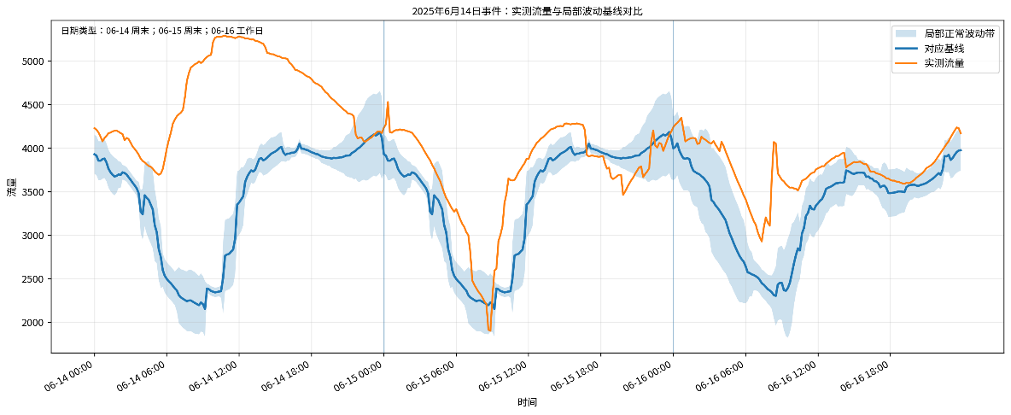
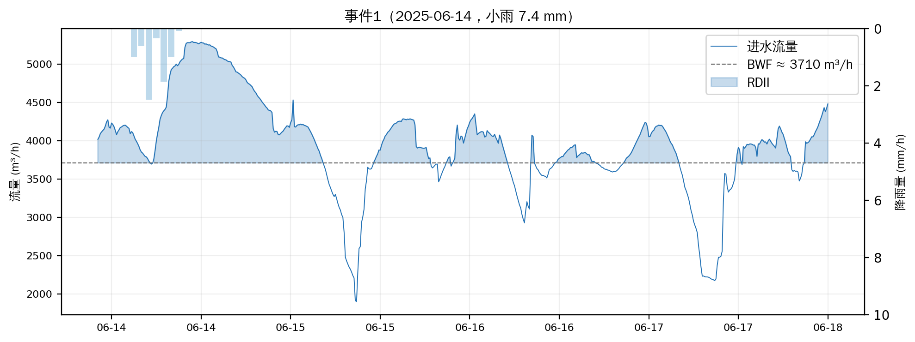
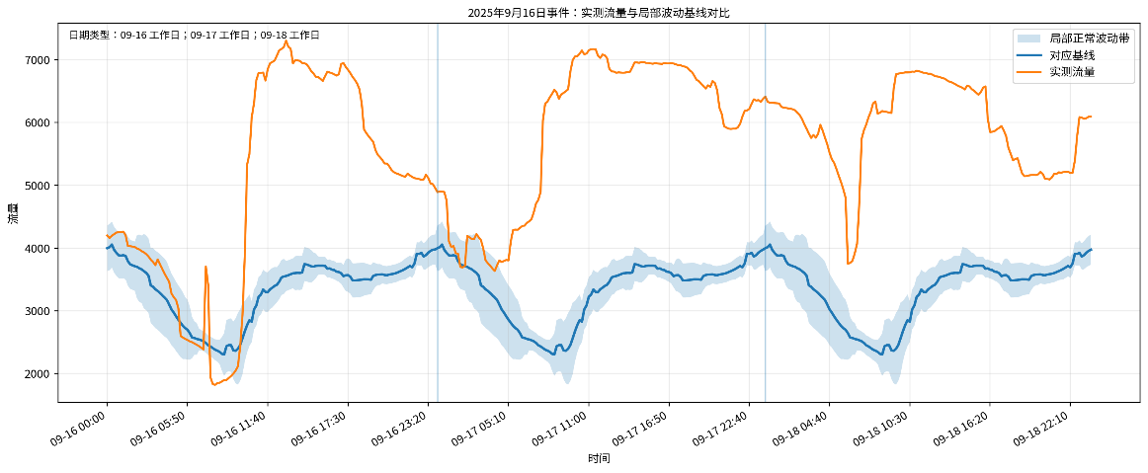
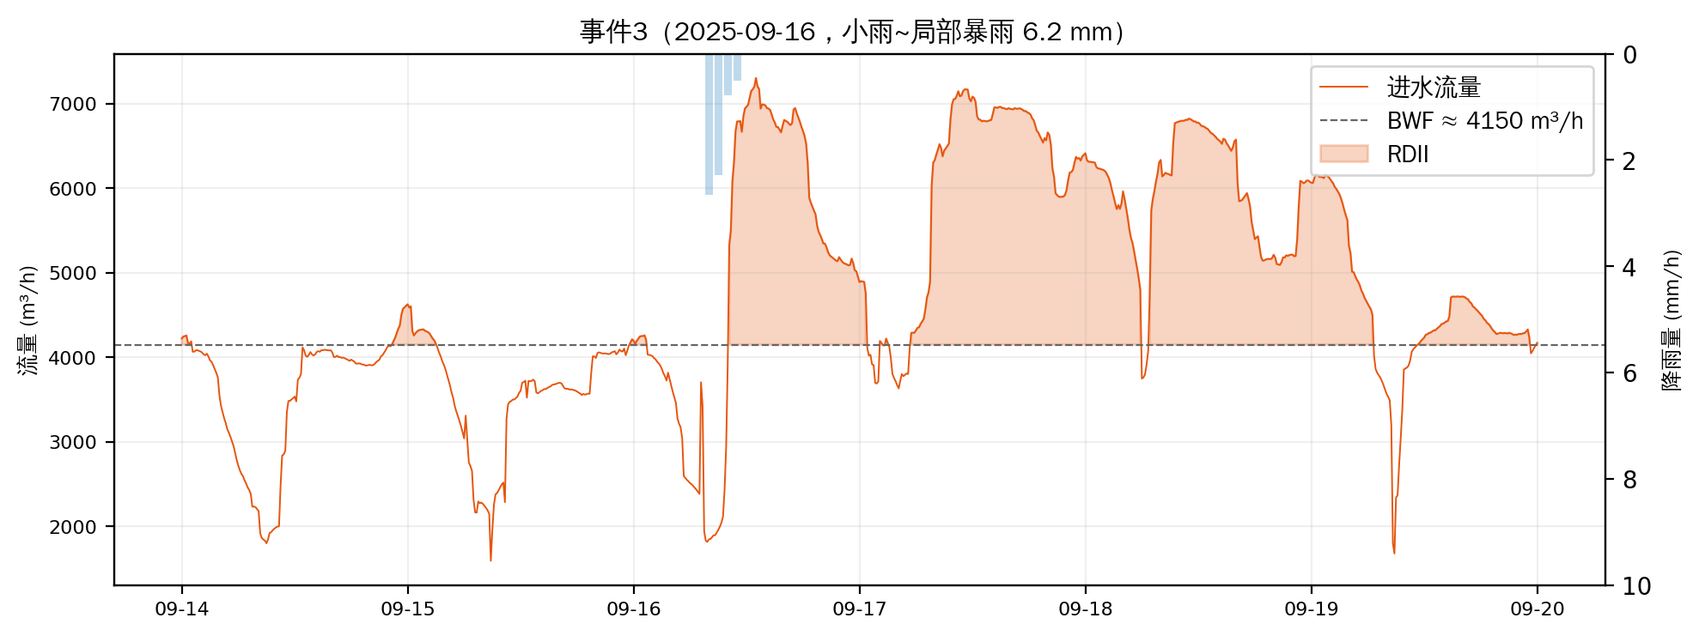
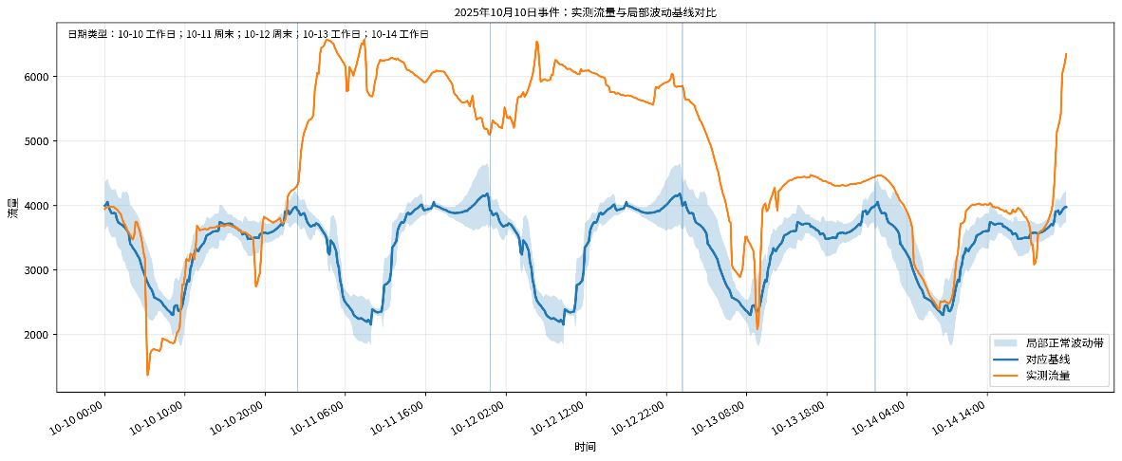
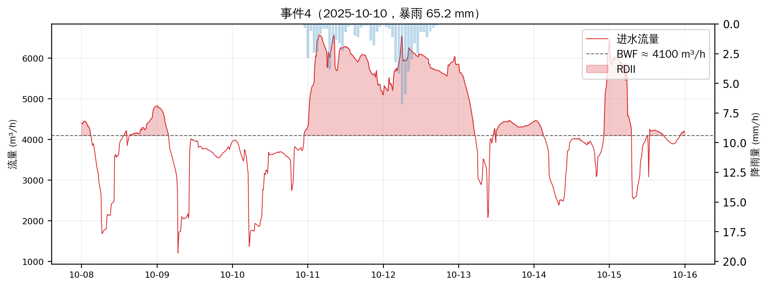

图4 降雨事件（1、3、4）污水厂进水流量对比曲线

4.3 截污泵站应急运行的影响
经运维部门确认，事件4（暴雨65.2 mm）期间，排水集团应急启动红旗东路截污泵站，将污水管网内水量抽排入雨水干管直排灞河，未经污水处理厂处理。该应急操作导致两方面影响：其一，污水厂端实测的RDII（约81000 m³）低于管网中实际发生的雨水入流总量，事件4的RDII量化结果为偏保守的下限；其二，截污泵站上游节点14的液位和时滞响应模式受到泵站截流的系统性干扰，不能反映真实的混接入流状况。事件1和事件3未启动泵站，污水厂进水数据完整反映了管网RDII。

4.4 管网节点数据质量与液位响应
对管网节点原始数据进行质量筛查，采用三项物理合理性准则：流量-流速-截面积一致性（Q=v×A）、流量-液位单调性、量级合理性。筛查结果表明，9个污水管网监测节点中流量数据质量普遍较差，多数节点存在全空值、全零值或物理上不合理的极端值。
表4.2 污水管网数据质量筛查结果
节点 | 非零流量占比 | 流量范围(m³/s) | 关键异常 | 质量
11 | 34% | 0~1.73 | 62%为空值，非零数据物理合理性待验证 | C
12 | 73% | 0~8.68 | 2026年2月起方有数据，数据积累不足 | C
13 | 6% | 0~8437 | 旱天液位长期为零，降雨时骤升；最大流量8437 m³/s（物理不可能） | D
14 | ≈0% | 0~0.02 | 几乎全零，液位0~0.48 m | C
15 | 1% | 0~4.78 | 99%为零值，液位0~4.52 m可用 | B
16 | 17% | 0~16470 | 最大值16470 m³/s（物理不可能） | D
17 | 25% | 0~1.11 | 液位0~1.25 m，流量数据可靠性待验证 | C
18 | 44% | 0~17.8 | 55%为空值，液位0.68~1.28 m | C
19 | 97% | 0~1004 | 最大值1004 m³/s（物理不可能），流量-液位反向相关 | D

综合上述筛查结果，仅节点15的液位数据达到B级（液位范围0~4.52 m，符合物理合理性要求），可用于降雨响应的定性至半定量分析。其余节点的流量数据均存在不同程度的质量问题，不宜直接用于定量分析，其液位数据可作为辅助参考。本报告核心定量分析以污水处理厂进水数据为基础。
节点13的数据模式具有特殊性：该节点自2025年6月即有数据记录，共5593条，但旱天液位长期保持为零（占全部记录的76.6%），仅在降雨事件期间出现液位骤升（最高达4.23 m），事件结束后迅速回落至零。该模式可能反映该监测点位于仅在雨天承接混接入流的管段，或传感器零点标定存在问题。流量数据最大值达8437 m³/s，属于物理不可能的量值，不可用于定量分析。尽管如此，其液位响应的事件级变化模式——升幅随降雨量增大而增大——与RDII的一般规律吻合，液位升幅可作为该片区RDII严重程度的参考指标。

4.4.1 雨天液位响应
鉴于流量数据质量不足以支撑RDII体积的直接计算，以下基于液位变化对各节点降雨响应进行评估。液位升幅虽不能直接换算为入流体积，但在管径已知的条件下可反映管道充满度的变化，是间接判断RDII强度的可用指标。
事件1（6月14日）期间，各管网节点尚未部署或数据尚未启动采集（多数节点自6月16日起方有数据），故无法获取节点级响应。以下分析仅覆盖事件2、事件3、事件4和事件5。
表4.3 各污水监测节点液位响应汇总
节点 | 位置 | 指标 | 事件2 | 事件3 | 事件4 | 事件5
13 | 太华北路红旗东路 | 旱天基线(m) | 0.24 | 0.31 | 0.42 | 0.00
 |  | 最大液位(m) | 4.23 | 3.69 | 3.56 | 0.00
 |  | 升幅(m) | 3.99 | 3.39 | 3.14 | 0.00*
15 | 经九路凤城九路 | 旱天基线(m) | 0.57 | 0.49 | 0.54 | 0.56
 |  | 最大液位(m) | 1.79 | 3.82 | 4.52 | 0.71
 |  | 升幅(m) | 1.22 | 3.34 | 3.98 | 0.16
19 | 辛家庙立交上游 | 旱天基线(m) | 0.59 | 0.59 | 0.60 | 0.65
 |  | 最大液位(m) | 2.35 | 2.60 | 3.17 | 0.98
 |  | 升幅(m) | 1.77 | 2.00 | 2.56 | 0.33
16 | 广运潭大道东侧 | 旱天基线(m) | 0.34 | 0.36 | 0.36 | 0.37
 |  | 最大液位(m) | 0.71 | 0.82 | 1.42 | 0.64
 |  | 升幅(m) | 0.37 | 0.46 | 1.06 | 0.27
17 | 灞河西路浐灞三路 | 旱天基线(m) | 0.00 | 0.45 | 0.33 | 0.82
 |  | 最大液位(m) | 0.54 | 0.75 | 0.52 | 1.12
 |  | 升幅(m) | 0.54 | 0.31 | 0.18 | 0.30
14 | 截污泵站上游 | 旱天基线(m) | 0.00 | 0.00 | 0.00 | 0.00
 |  | 最大液位(m) | 0.33 | 0.35 | 0.34 | 0.39
 |  | 升幅(m) | 0.33 | 0.35 | 0.34 | 0.39
11 | 辛家庙立交 | 旱天基线(m) | / | / | / | 1.26
 |  | 最大液位(m) | / | / | / | 1.57
 |  | 升幅(m) | / | / | / | 0.31
12 | 太华北路凤城九路 | 旱天基线(m) | / | / | / | 1.82
 |  | 最大液位(m) | / | / | / | 2.27
 |  | 升幅(m) | / | / | / | 0.45
18 | 北辰路北二环 | 旱天基线(m) | / | / | / | 0.84
 |  | 最大液位(m) | / | / | / | 1.12
 |  | 升幅(m) | / | / | / | 0.28

从液位升幅来看，各节点响应强度可划分为三个层次。节点13在事件2–4中升幅最大（3.14–3.99 m），事件2达到4.23 m的最高液位，反映该片区上游存在大规模的雨水混接入流。事件5期间节点13液位持续为零，与同期其他节点均有明显响应的情况不一致，存在传感器故障。节点15在事件3和事件4中升幅亦达到3.34–3.95 m，事件4接近满管运行（4.52 m），退水阶段出现4.78 m³/s瞬时高流量，两个节点共同构成RDII最严重的区域。节点19升幅次之（1.78–2.55 m），各事件中均有明显响应，表明其上游排水区亦存在较显著的混接问题。节点16和节点17升幅较小（0.21–1.03 m），响应相对温和。节点14升幅在事件2–4中为0.23–0.32 m，事件5升幅0.39 m略有偏高，但整体而言四场事件间的最大液位高度一致（0.32–0.39 m），与其他节点升幅随降雨量增大而增大的规律截然不同。
事件5中，节点12（太华北路凤城九路南侧）为首次获取降雨响应数据，液位升幅0.45 m。考虑到事件5降雨强度较低，该升幅水平在后续较大降雨事件中可能显著增大，其RDII程度有待更多数据积累后评估。

4.4.2 节点级RDII定性分级
由于管网节点流量数据质量不满足定量计算要求，无法直接计算各节点的RDII体积。在当前数据条件下，以液位升幅作为替代指标，对各节点上游排水分区的RDII严重程度进行定性分级。分级依据为：事件2–4中最大液位升幅的中位数，升幅>2.0 m定为高，0.5–2.0 m定为中，<0.5 m定为低。事件5因降雨强度偏低、各节点响应均较小，不纳入分级计算。
表4.4 各节点RDII定性分级
节点 | 位置 | 事件升幅中位数(m) | 定性分级 | 备注
13 | 太华北路与红旗东路十字西 | 3.39 | 高 | 事件2–4升幅均为最大
15 | 经九路与凤城九路十字南 | 3.34 | 高 | 事件4接近满管
19 | 北二环辛家庙立交上游 | 2.00 | 高 | 起始时滞0，可能存在直连入流
16 | 红旗东路与广运潭大道东侧 | 0.46 | 低~中
17 | 灞河西路浐灞三路十字南 | 0.31 | 低

上述分级结果受限于液位数据的间接性和流量数据的不可用性，仅作为定性参考。后续传感器修复并积累可靠流量数据后，应重新开展节点级RDII的定量计算。

4.5 雨水管网响应概况
雨水管网各节点对降雨事件响应差异明显。节点6（红旗东路D3000）和节点7（红旗东路D2200）在各事件中响应偏弱，表明雨水收集效率偏低，入流可能被截至污水管网，间接佐证了该区域的雨污混接问题。多数雨水节点旱天流量较低，旱天污水混入雨水系统的迹象不明显。

5 雨污混接定量诊断
本章在前述RDII量化结果的基础上，通过等效混接面积法和雨水入流评定值（Q_{rl}）两种方法对研究区域雨污混接严重程度进行定量评估，并结合时滞-距离分析对混接严重分区进行空间定位。由于事件5无污水厂进水数据，本章定量分析仍基于事件1、3、4开展。

5.1 分析方法
（1）等效混接面积法：
A_{混接} = V_{超额} / (C × P × 1000)
其中，V_{超额}为RDII体积（m³）；
C为径流系数（取值0.78–0.90）；
P为降雨深度（mm）。
（2）雨水入流评定值Qrl：
Q_{rl} = Σ(RDII_{j} / R_{j}) / Σ(L_{i})，
其中，Q_{rl}单位m³/(km·mm)，综合反映单位管长、单位降雨量条件下的入流响应强度；
RDII_{j}为第j次事件的RDII体积；
R_{j}为第j次事件降雨量；
L_{i}为排水管网管道长度。
本研究排水区总面积约4568公顷，为第五再生水厂所服务的排水分区范围。污水管网总长度按城市管网密度约10 km/km² 粗略估算为457 km。该密度取值为经验参考值，后续进一步分析将以实际管长替代。

5.2 等效混接面积
三次事件计算得到的等效混接面积差异显著，而对于同一排水区，真实物理混接面积应基本固定。造成差异的主要原因分析如下：
（1）截污泵站分流（影响事件4）。事件4期间截污泵站应急运行，将部分混接入流抽排至雨水干管，导致污水厂端RDII低于管网实际入流总量。考虑泵站截流20–30%后，事件4修正面积约2.0 km²。
（2）降雨空间不均匀性（影响事件3）。事件3的降雨空间变异系数（CV）高达96%，四站算术平均值（7.8 mm）显著低于研究区域东北部（V8805站18.5 mm）的实际降雨。体积法公式中A∝1/P，P的低估直接放大了计算面积。若以V8805单站雨量替代，事件3面积修正为A = 84200/(0.78×18.5×1000) ≈ 5.8 km²，仍偏高但相对合理。
（3）RDII非线性响应。单位降雨响应量（RDII/R）在各事件间差异达一个数量级：事件3为13500 m³/mm，事件4仅1240 m³/mm。非线性源于管道满管后混接点入流受过流能力限制、长历时降雨中超额流量在时间上分散等因素。事件4（P=65.2 mm）的计算结果鲁棒性优于小雨量事件。
表5.1 等效混接面积计算结果（体积法）
参数 | 事件1 | 事件3 | 事件4
降雨量P(mm) | 7.4 | 7.8 | 65.2
RDII体积(m³) | ~19700 | ~84200 | ~81000
C=0.78面积(km²) | 3.5 | 13.9 | 1.6
C=0.90面积(km²) | 3.0 | 12.0 | 1.4
占排水区比例 | 6.6~7.6% | —（偏高） | 3.0~3.5%

综合考虑上述因素，本报告得出系统级等效混接面积为2.0–3.5 km²，占排水区总面积的4.4–7.7%。其中事件4经泵站修正后约2.0 km²为保守下限，事件1的3.0–3.5 km²为合理上限（无泵站干扰、降雨分布较均匀）。

5.3 雨水入流评定值Q_{rl}
事件3的Q_{rl}高达23.6 m³/(km·mm)，与等效混接面积的偏高原因一致，主要受降雨空间不均匀性导致的P值低估影响。事件4的Q_{rl}为2.7 m³/(km·mm)，因截污泵站分流导致RDII被低估。事件1的Q_{rl}为5.8 m³/(km·mm)，无泵站干扰且降雨空间分布较均匀，是可靠性最高的参考值。综合三次降雨事件，推荐排水区Q_{rl}约为5–8 m³/(km·mm），表明管网入流强度处于较高水平。
表5.2 各事件Q_{rl}计算结果
事件 | RDII(m³) | 降雨(mm) | RDII/R(m³/mm) | Qrl(m³/(km·mm))
1（小雨） | ~19700 | 7.4 | 2660 | 5.8
3（小雨） | ~84200 | 7.8 | 10795 | 23.6
4（暴雨） | ~81000 | 65.2 | 1240 | 2.7

5.4 响应时滞分析与混接空间定位
本节基于各节点对降雨事件的液位响应时滞特征，对混接入流的空间分布进行分析。从原理上讲，某一监测节点的液位响应时滞反映的是其上游排水分区内雨水从地面经混接点进入污水管网、再沿管道传输至该监测节点所需的时间。因此，响应时滞越短且液位升幅越大的节点，表明其上游排水分区内存在距该节点较近、且入流规模较大的混接点。

5.4.1 分析方法
定义响应起始时滞为降雨起始时刻至节点液位首次超过旱天基线0.05 m的时间差，峰值时滞为降雨起始时刻至节点液位达到最大值的时间差。响应起始时滞主要反映最近混接点至监测节点的管道传输时间，峰值时滞则受上游集水面积大小、管道汇流过程和管网充盈状态等多重因素影响。当两个节点的降雨输入条件相近时，起始时滞较短且升幅较大的节点，其上游混接入流的直接性和强度更为突出。

5.4.2 各节点响应时滞
由各节点响应起始时滞与峰值时滞结果（表5.3）可以观察到以下特征：
（1）节点13（太华北路与红旗东路十字西）在事件3/4中起始时滞仅2 h、峰值时滞仅4 h；结合事件2–4事件中升幅均为全网最大（3.1–4.2 m），表明该节点上游存在距节点较近、入流规模较大的混接入口。按v=0.5–1.0 m/s估算对应距离约3.6–7.3 km，实际排查时应结合管网拓扑优先关注节点13沿上游5–6 km范围。
（2）节点19（北二环辛家庙立交上游）在事件3/4中降雨起始后极短时间（起涨时滞 0.01–0.02 h，即 1–2 min）即越阈值，峰值时滞仅 2 h（事件3）/32 h（事件4长历时降雨），表明节点19紧邻主要混接入口，其片区上游存在显著的直连式混接入流。
（3）节点15（经九路与凤城九路十字南）在事件3中起始时滞2 h、峰值时滞6 h，与节点13大体相当；事件4起始时滞10 h/峰值33 h，系事件4降雨历时长（44 h）、降雨内多次波峰叠加所致，并不反映更远的混接距离。
（4）节点16（红旗东路与广运潭大道东侧）事件3/4起始时滞约2 h、峰值时滞6–33 h，升幅0.5–1.1 m，属中等响应；节点17（灞河西路浐灞三路十字南）事件3/4起始时滞1 h，升幅仅0.1–0.3 m，其上游排水区的雨污混接程度较轻。

表5.3 各节点响应起始时滞与峰值时滞（事件2/3/4）
节点 | 位置 | 指标 | 事件2 | 事件3 | 事件4
13 | 太华北路红旗东路 | 起始时滞(h) | 6.0 | 2.0 | 2.0
 |  | 峰值时滞(h) | 13.0 | 4.0 | 4.0
 |  | 升幅(m) | 4.23 | 3.05 | 3.56
15 | 经九路凤城九路 | 起始时滞(h) | 11.0 | 2.0 | 10.0
 |  | 峰值时滞(h) | 12.0 | 6.0 | 33.0
 |  | 升幅(m) | 1.22 | 3.36 | 3.95
19 | 辛家庙立交上游 | 起始时滞(h) | 4.0 | *≈0 | *≈0
 |  | 峰值时滞(h) | 11.0 | 2.0 | 32.0
 |  | 升幅(m) | 1.78 | 2.11 | 2.58
16 | 广运潭大道东侧 | 起始时滞(h) | 6.0 | 2.0 | 2.0
 |  | 峰值时滞(h) | 12.0 | 6.0 | 33.0
 |  | 升幅(m) | 0.37 | 0.49 | 1.07
17 | 灞河西路浐灞三路 | 起始时滞(h) | 4.0 | 1.0 | 1.0
 |  | 峰值时滞(h) | 17.0 | 38.0 | 34.0
 |  | 升幅(m) | 0.54 | 0.33 | 0.13
14 | 截污泵站上游 | 起始时滞(h) | 17.0 | 1.0 | —
 |  | 峰值时滞(h) | 26.0 | 20.0 | 1.0
 |  | 升幅(m) | 0.32 | 0.35 | 0.03
注：标*号表示降雨开始时液位已高于基线+0.05 m阈值，无法判定准确起始时滞。

5.4.3 综合评估
综合液位升幅和响应时滞两方面证据，各排水分区的混接严重程度评估如下：
表5.4 各排水分区RDII综合评估
节点 | 位置 | 升幅中位数(m) | 响应特征 | RDII程度
13 | 太华北路与红旗东路十字西 | 3.39 | 起始时滞2–6 h；拓扑距离3.6–7.3 km；Inflow主导 | 高
15 | 经九路与凤城九路十字南 | 3.34 | 起始时滞2–11 h；事件4接近满管；Inflow主导 | 高
19 | 北二环辛家庙立交上游 | 2.00 | 事件3起始瞬时即响应；拓扑距离<0.5 km；直连式Inflow | 高
16 | 红旗东路与广运潭大道东侧 | 0.46 | 起始时滞2 h；拓扑距离3.6–7.3 km；Inflow+Infiltration并存 | 低~中
17 | 灞河西路浐灞三路十字南 | 0.31 | 升幅0.1–0.5 m；退水半衰期20–28 h ；Infiltration主导 | 低
14 | 红旗东路截污泵站上游 | 0.34 | 升幅不随降雨量变化，受泵站控制 | /
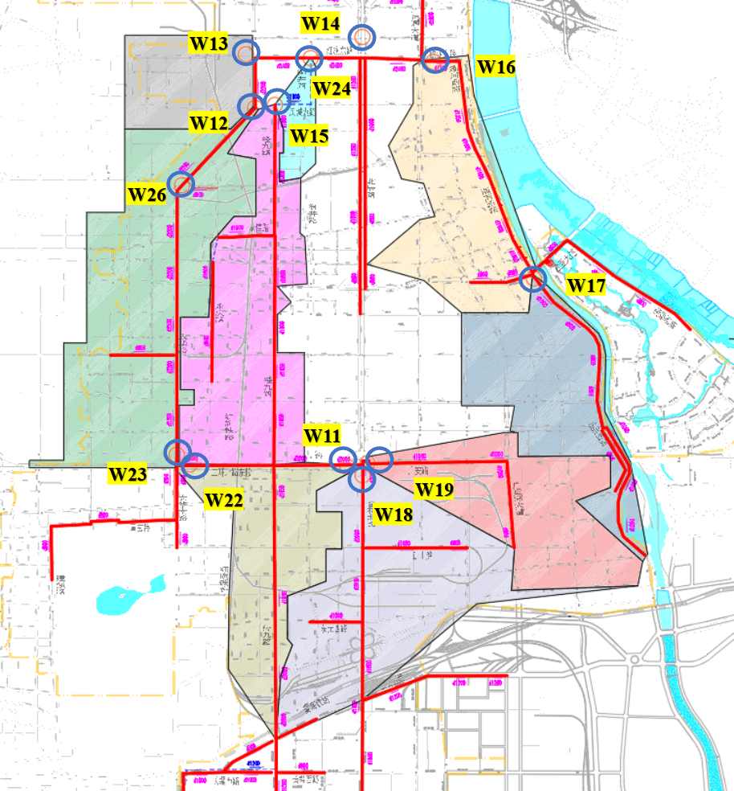
图5.1 监测点位与第五污水厂空间分布示意图
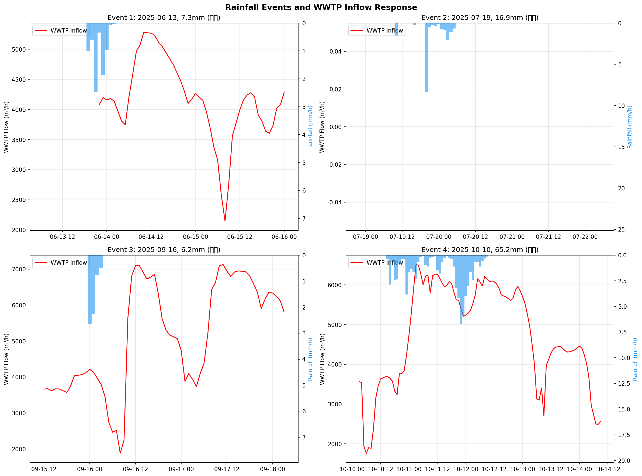
图5.2 各降雨事件污水厂进水流量响应过程
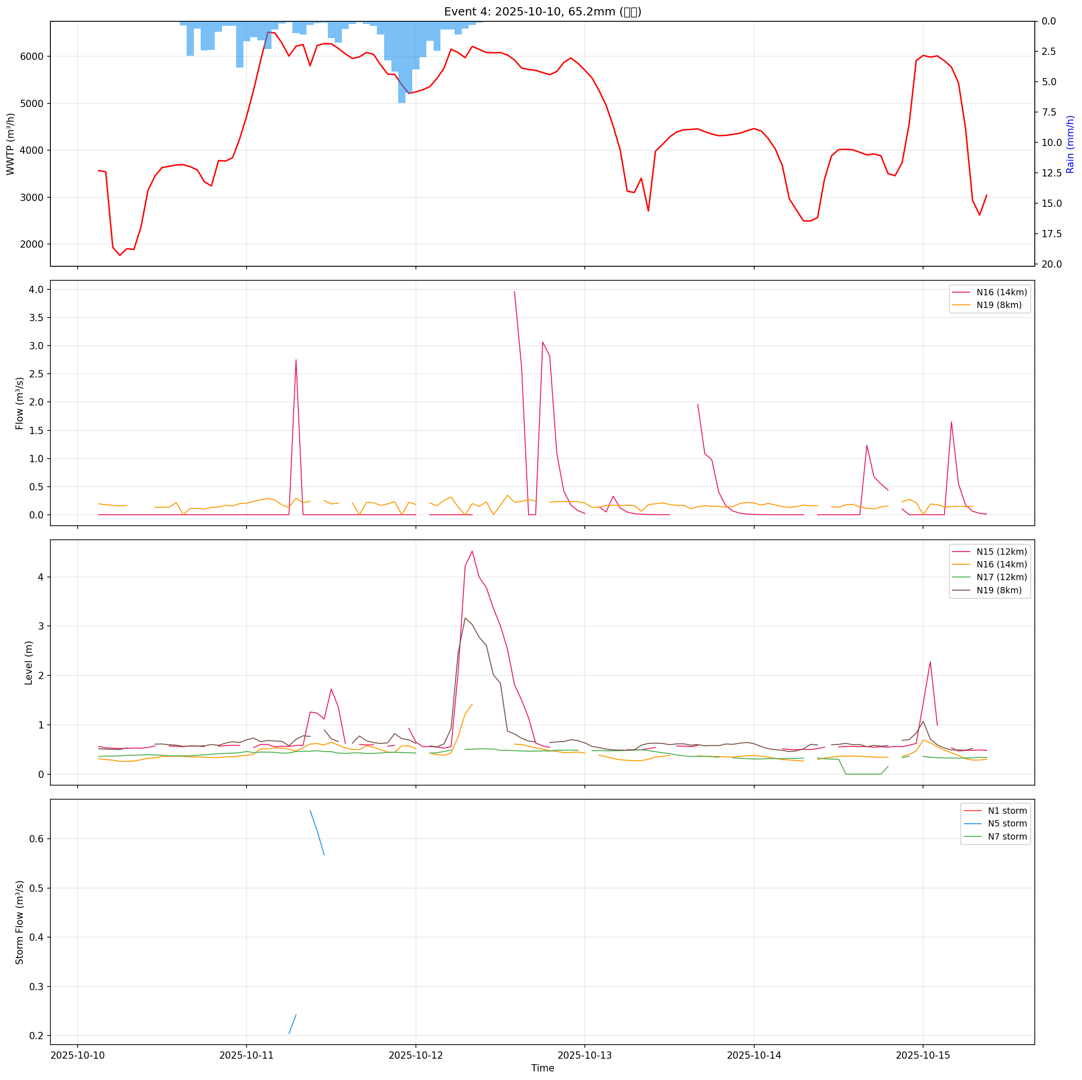
图5.3 事件4多节点响应对比

6 阶段性结论与下一步计划
本报告为红旗东路积涝点排水系统雨污混接问题诊断工作的阶段性成果，基于2025年6月–2026年3月在线监测数据完成了系统级RDII量化和初步的分区定位。受管网监测数据质量制约，节点级混接分析尚停留在定性层面。本章总结第一阶段主要结论，并提出下一步工作计划。

6.1 阶段性结论
（1）研究区域排水系统存在较严重的系统级雨污混接问题。三次可分析降雨事件（事件1、3、4）的RDII分别约为19700 m³（9.0%）、84200 m³（28.4%）和81000 m³（18.0%），其中事件3的偏高值主要受降雨空间不均匀性导致的P值低估影响。事件5（2026年3月14日）因无污水厂进水数据覆盖，未纳入系统级RDII定量分析。
（2）本研究获取的气象数据仅覆盖5场标志性降雨事件，并非全时段连续记录，其中事件5仅有1个气象站点数据。由此导致旱天基线流量可能存在偏高风险，对应的RDII体积偏于保守。后续应获取完整的气象观测数据以修正计算结果。
（3）系统级等效混接面积推荐值为2.0–3.5 km²，占排水区总面积（4568公顷）的4.4–7.7%。管网雨水入流评定值Qrl推荐约5–8 m³/(km·mm)，表明管网入流强度处于较高水平。上述指标均基于粗略估算的管网总长度计算，后续应以实际管长数据修正。
（4）截污泵站应急运行是影响RDII量化精度的关键因素，使得事件4的污水厂端RDII为偏保守的下限估计，同时导致节点14液位响应不能反映上游真实混接状况。
（5）管网监测数据质量问题较为突出：9个污水管网节点中，1个节点（节点12）在分析期事件2–4中无数据，3个节点（节点13、16、19）流量数据物理上不可能，其余节点流量数据均存在不同程度的缺失或异常。节点15液位数据满足物理合理性要求；节点13液位数据虽旱天长期为零，但雨天响应模式与RDII规律吻合，可用于事件级定性评估。
（6）基于液位升幅和响应时滞的综合分析，节点13片区（太华北路与红旗东路十字西）、节点15片区（经九路与凤城九路十字南）和节点19片区（北二环辛家庙立交上游）RDII严重程度最高，应列为优先整改对象。节点16和节点17片区响应较温和，混接程度相对较轻。
（7）事件5（2026年3月14日）为首次获取全部9个污水管网节点同步响应数据的降雨事件，但受限于降雨强度较低（V8870站15.0 mm，峰值1.8 mm/h）和仅1个气象站有记录，各节点液位升幅普遍较小（0.16–0.45 m），对混接分区辨识度有限。2026年汛期较大降雨事件中，各节点（尤其是新增的节点12）的响应数据将提供更有价值的分区诊断信息。

6.2 下一步工作计划
根据本阶段分析成果，下一步工作按优先级分为三个方面推进：
（一）数据基础修复
（1）修复管网监测传感器。重点核查全部D级和C级节点的多普勒流速传感器安装状态、供电和数据传输链路。修复后需在连续干日条件下标定至少2周，建立各节点可靠的旱天基线。
（2）获取监测期内完整的气象观测数据（全时段逐小时降雨记录），用以准确识别全部降雨事件，修正旱天基线流量和RDII量化结果。
（二）精细化诊断
（3）待传感器修复并积累≥30天可靠干日数据后，重新开展管网节点级RDII定量分析，计算各节点的RDII体积和Qrl指标，实现混接问题的分区精确定量。
（4）对节点15片区（经九路与凤城九路十字南）启动现场排查，定位混接点位的位置、类型和规模。
（5）优化降雨空间代表性：获取气象站点位置坐标，采用泰森多边形法或反距离加权法计算空间加权降雨量，替代五站算术平均。
（三）持续追踪与方案支撑
（6）在2026年汛期补充采集降雨事件数据，完善各量级降雨条件下的RDII响应特征图谱。
（7）调研RDII中入渗（Infiltration）和入流（Inflow）的相对贡献。
（8）基于精细化诊断结果，持续追踪各分区混接程度的变化趋势，支撑分阶段整改方案的制定和效果评估。

